Danna Alexandra Lopez Gurrute

taller investigativo dom y eventos en javascript

Contenido
Parte 1. Fundamentos del DOM 2
1. ¿Qué significa DOM y qué palabras componen esta sigla? 2
2. ¿Qué es el DOM y para qué sirve en el desarrollo web? 2
3. ¿Cómo representa el navegador un documento HTML mediante el DOM? 2
4. ¿Qué relación existe entre HTML, CSS, JavaScript y el DOM? 2
5. ¿Qué es un nodo en el DOM? Explique la diferencia entre un nodo de elemento, un nodo de texto y un nodo de documento. 3
6. ¿Qué es el árbol DOM? Dibuje un árbol que represente la estructura HTML dada 3
7. ¿Qué ocurriría con una página web si JavaScript no pudiera acceder al DOM? 3
8. ¿El DOM es lo mismo que el código HTML escrito por el desarrollador? Justifique su respuesta con un ejemplo. 3
Parte 2. Selección y manipulación de elementos 4
Actividad de análisis: Diferencias entre innerHTML y textContent 7
Parte 3. Investigación sobre eventos en JavaScript 8
3.1. Conceptos fundamentales 8
3.2. Tipos de eventos 9
3.3. Preguntas de profundización 12
23.¿Qué sucede cuando se ejecuta event.target? 12
Parte 4. Taller práctico de investigación 14
Ejercicio 1: Botón interactivo 14
Ejercicio 2: Cambio de apariencia 14
Ejercicio 3: Seguimiento de escritura 15
Ejercicio 4: Lista dinámica 16
Ejercicio 5: Formulario con validación 17
Parte 5. Análisis de código 18
Parte 6. Investigación aplicada a un caso real: Temu 20
1. Nombre y propósito del sistema 20
2. Tres elementos de la interfaz, eventos y acciones en JavaScript 20
3. Explicación de la relación con el DOM 20
4. Prototipo HTML + JavaScript de Temu 21
7.CAPTURAS DE PANTALLA 23
1. Botón interactivo 23
2. Cambio de apariencia 24
3. Seguimiento de estructura 24
4.Lista dinamica 25
5.Formulario de validación 26
6.Parte 5 analisis de código 26
7.Parte 6 prototipo(temu) 27

Parte 1. Fundamentos del DOM

1. ¿Qué significa DOM y qué palabras componen esta sigla?
DOM significa Document Object Model (Modelo de Objetos del Documento).
- Document (Documento): Representa el archivo HTML o XML cargado en el navegador.
- Object (Objeto): Cada elemento HTML, atributo o texto se convierte en un objeto accesible y manipulable mediante JavaScript.
- Model (Modelo): Define la estructura jerárquica (en forma de árbol) con la que el navegador organiza dichos objetos.

2. ¿Qué es el DOM y para qué sirve en el desarrollo web?
El DOM es una interfaz de programación (API) para documentos HTML y XML. Permite a los lenguajes de programación (como JavaScript) acceder, modificar, agregar o eliminar de forma dinámica el contenido, la estructura y los estilos CSS de una página web en tiempo real sin necesidad de recargar la página.

3. ¿Cómo representa el navegador un documento HTML mediante el DOM?
El navegador lee el código HTML (parsing) y crea una representación interna basada en una estructura de árbol jerárquico de nodos. En esta estructura, la raíz es el nodo document, y a partir de él se desglosan las etiquetas HTML como nodos padres, hijos y hermanos.

4. ¿Qué relación existe entre HTML, CSS, JavaScript y el DOM?
- HTML: Define la estructura y el contenido estático inicial de la página.
- CSS: Define la apariencia visual y los estilos de la estructura HTML.
- DOM: Es la representación en memoria viva de la página unificada (HTML + CSS).
- JavaScript: Utiliza el DOM como puente o canal de comunicación para manipular dinámicamente la estructura, el contenido y los estilos definidos en HTML y CSS.

5. ¿Qué es un nodo en el DOM? Explique la diferencia entre un nodo de elemento, un nodo de texto y un nodo de documento.
Un nodo es cada uno de los puntos/unidades que forman el árbol del DOM.
- Nodo de documento (document): Es el nodo raíz a partir del cual se genera todo el árbol. Representa al documento completo.
- Nodo de elemento (Element node): Corresponde a las etiquetas HTML (por ejemplo, <body>, <h1>, <p>, <button>). Pueden contener atributos y otros nodos hijos.
- Nodo de texto (Text node): Corresponde al texto contenido dentro de una etiqueta HTML. Los nodos de texto son nodos hoja (no tienen hijos).

6. ¿Qué es el árbol DOM? Dibuje un árbol que represente la estructura HTML dada
El árbol DOM es la representación gráfica/conceptual de la jerarquía de nodos del documento.
Estructura HTML
<html lang="en">
<head>
<meta charset="UTF-8">
<meta name="viewport" content="width=device-width, initial-scale=1.0">
<title>Document</title>
</head>
<body>

<h1>Mi página</h1>
<p>Aprendiendo JavaScript</p>
<button>Guardar</button>

</body>
</html>

7. ¿Qué ocurriría con una página web si JavaScript no pudiera acceder al DOM?
La página web sería completamente estática. No se podrían realizar validaciones de formularios antes del envío, crear animaciones interactivas, cargar datos en segundo plano (AJAX/Fetch), modificar textos o estilos tras acciones del usuario, ni crear aplicaciones web modernas (SPA como React, Vue o Angular).

8. ¿El DOM es lo mismo que el código HTML escrito por el desarrollador? Justifique su respuesta con un ejemplo.
- El código HTML es un texto plano estático guardado en un archivo .html.
- El DOM es una estructura viva en memoria creada por el navegador, la cual puede ser modificada en tiempo real por JavaScript o corregida automáticamente por el navegador si el HTML tiene errores de sintaxis.
Ejemplo: Si en nuestro archivo HTML escribimos:
<div id="contenedor"></div>
Y luego ejecutamos en JavaScript:
document.getElementById("contenedor").innerHTML = "<p>Texto creado dinámicamente</p>";
El archivo HTML original sigue estando vacío, pero el DOM ahora contiene un nodo <p> visible en la pantalla.

Parte 2. Selección y manipulación de elementos
Método o propiedad | Descripción e investigación | Ejemplo de código
getElementById() | Selecciona un único elemento por su atributo id. Devuelve el objeto del elemento o null si no existe. | const titulo = document.getElementById("tituloPrincipal");
getElementsByClassName() | Selecciona todos los elementos con la clase especificada. Devuelve una colección HTML en vivo (HTMLCollection). | const items = document.getElementsByClassName("item-lista");
getElementsByTagName() | Selecciona todos los elementos con una etiqueta HTML específica (p, div, etc.). Devuelve una HTMLCollection. | const parrafos = document.getElementsByTagName("p");
querySelector() | Selecciona el primer elemento que coincida con un selector CSS especificado (#id, .clase, tag). Devuelve el elemento o null. | const primerBoton = document.querySelector(".btn-primary");
querySelectorAll() | Selecciona todos los elementos que coincidan con un selector CSS. Devuelve un objeto estático NodeList. | const botones = document.querySelectorAll("button.activo");
innerHTML | Lee o modifica la estructura HTML interna de un elemento. Interpreta y procesa etiquetas HTML dentro de la cadena. | elem.innerHTML = "<strong>Texto en negrita</strong>";
textContent | Lee o modifica únicamente el contenido de texto plano de un elemento y sus descendientes, ignorando e interpretando el HTML como texto simple. | elem.textContent = "Texto seguro en plano";
style | Permite consultar o modificar estilos CSS en línea (inline) mediante JavaScript utilizando camelCase (backgroundColor). | elem.style.backgroundColor = "red";
classList | Propiedad para manipular clases CSS: add() (añade), remove() (elimina), toggle() (alterna) y contains() (verifica existencia). | elem.classList.toggle("destacado");
createElement() | Crea un nuevo nodo de elemento HTML especificado por su nombre de etiqueta. | const nuevoParrafo = document.createElement("p");
appendChild() | Agrega un nodo como el último hijo de un elemento padre determinado. | contenedor.appendChild(nuevoParrafo);
remove() | Elimina el elemento directamente del árbol DOM en el que se encuentra. | elemento.remove();

Actividad de análisis: Diferencias entre innerHTML y textContent
- innerHTML: Interpreta el texto ingresado como etiquetas HTML reales y las procesa en el árbol DOM. Presenta riesgos de seguridad (ataques XSS) si se procesan entradas de usuarios sin sanitizar.
- textContent: Trata el valor estrictamente como texto plano, escapando cualquier etiqueta HTML para evitar que el navegador la ejecute.
- <!DOCTYPE html>
- <html lang="en">
- <head>
- <meta charset="UTF-8">
- <meta name="viewport" content="width=device-width, initial-scale=1.0">
- <title>Document</title>
- </head>
- <body>
- <div id="caja1"></div>
- <div id="caja2"></div>

- <script>
- const htmlCadena = "<em>Hola mundo</em>";

- document.getElementById("caja1").innerHTML = htmlCadena;
- document.getElementById("caja2").textContent = htmlCadena;

- </script>
- </body>
- </html>

Parte 3. Investigación sobre eventos en JavaScript

3.1. Conceptos fundamentales
9. ¿Qué es un evento en JavaScript?
Un evento es una señal o notificación de que algo ha sucedido en la página web, provocado por una interacción del usuario (clic, tecleo) o por el navegador (finalización de carga, redimensionamiento).
10. ¿Por qué los eventos son importantes para crear páginas web interactivas?
Permiten romper la estaticidad de la web, haciendo que las aplicaciones reaccionen en tiempo real ante las acciones específicas del usuario.
11. ¿Qué relación existe entre un evento, un elemento HTML y una función de JavaScript?
Un elemento HTML es el sujeto donde ocurre la acción; el evento es la acción desencadenante; y la función de JavaScript (callback) es la respuesta que se ejecuta cuando dicho evento ocurre sobre el elemento.
12. ¿Qué significa escuchar o detectar un evento?
Significa configurar el navegador para que esté atento a la ocurrencia de un evento determinado sobre un elemento específico para ejecutar un código predefinido en ese instante.
13. ¿Qué es un manejador de eventos (event handler)?
Es la función o bloque de código que se ejecuta en respuesta a la activación de un evento específico.
14. ¿Qué diferencia existe entre un evento y una función?
Un evento es el acontecimiento (ej. hacer clic), mientras que una función es el conjunto de instrucciones que se ejecutan como consecuencia de que dicho acontecimiento ocurrió.
15. ¿Qué es addEventListener() y cuál es su sintaxis general?
Es un método del DOM que registra un escuchador de eventos a un elemento objetivo sin sobrescribir otros manejadores existentes.
elemento.addEventListener("tipoDeEvento", funcionManejadora, usarCaptura);

16. ¿Qué diferencia existe entre utilizar onclick directamente en HTML y utilizar addEventListener() desde JavaScript?
- Usar onclick en HTML mezcla la lógica con la vista y solo permite asignar un manejador por evento.
- Usar addEventListener() separa las responsabilidades (HTML para estructura, JS para comportamiento) y permite asignar múltiples funciones al mismo evento y elemento.
17. ¿Qué sucede si se registra más de un manejador para el mismo tipo de evento y elemento?
Si se utiliza addEventListener(), todos los manejadores registrados se ejecutarán secuencialmente en el orden en que fueron declarados.
18. ¿Qué es el objeto event y qué información puede proporcionar cuando ocurre una interacción?
Es un objeto que se pasa automáticamente a la función manejadora con detalles sobre el evento ocurrido, como: el elemento objetivo (event.target), las coordenadas del ratón (event.clientX), la tecla presionada (event.key), o métodos para detener la acción predeterminada (event.preventDefault()).

3.2. Tipos de eventos
Evento | Descripción | Elemento idóneo | Ejemplo real
click | Ocurre cuando se pulsa y suelta el botón primario del ratón sobre un elemento. | <button>, <a> | Hacer clic en "Añadir al carrito".
dblclick | Ocurre cuando se hace doble clic rápido en un elemento. | <img>, <div> | Hacer doble clic sobre una imagen para expandirla a pantalla completa.
mouseover | Se activa cuando el puntero del ratón ingresa a un elemento o a sus hijos. | <li>, <div> | Desplegar un menú al pasar el ratón.
mouseout | Se activa cuando el puntero sale de un elemento o entra a uno de sus hijos. | <li>, <div> | Ocultar un submenú desplegable.
mouseenter | Se activa solo al entrar al elemento objetivo (no se propaga a hijos). | Tarjetas (.card) | Resaltar con un borde una tarjeta de producto.
mouseleave | Se activa al salir del elemento objetivo (no se propaga a hijos). | Tarjetas (.card) | Quitar el borde resaltado de la tarjeta.
keydown | Ocurre en el instante en que se presiona cualquier tecla. | <input>, window | Mover un personaje en un juego web con las flechas.
keyup | Ocurre en el momento en que se suelta una tecla presionada. | <input> | Contar caracteres restantes en un campo de texto.
input | Ocurre de forma inmediata cada vez que cambia el valor de un campo de texto. | <input>, <textarea> | Búsqueda con filtrado dinámico en tiempo real.
change | Ocurre cuando se modifica el valor y el elemento pierde el foco o se selecciona una opción. | <select>, <input type="checkbox"> | Seleccionar un país en un desplegable para cargar sus ciudades.
submit | Ocurre cuando se intenta enviar un formulario. | <form> | Validar datos de inicio de sesión antes de enviar al servidor.
focus | Ocurre cuando un elemento gana el foco de atención del usuario. | <input>, <textarea> | Cambiar el borde a azul cuando el usuario hace clic para escribir.
blur | Ocurre cuando un elemento pierde el foco. | <input> | Comprobar si el correo ingresado tiene formato correcto al salir del campo.
load | Ocurre cuando todo el documento o un recurso (como una imagen) se ha cargado por completo. | window, <img> | Ocultar una pantalla de carga ("loader") inicial.

3.3. Preguntas de profundización
19. ¿Por qué un botón puede utilizar click, mientras que un campo de texto puede utilizar input?
Porque el propósito del botón es confirmar una acción discreta al presionarlo (click), mientras que el campo de texto busca capturar modificaciones continuas de contenido conforme el usuario escribe (input).
20. ¿Qué diferencia existe entre mouseenter y mouseover?
mouseover soporta la propagación o burbujeo (bubbling) y se dispara también al pasar sobre elementos hijos, mientras que mouseenter no se propaga y solo responde al elemento al que se le aplicó el escuchador.
21. ¿Qué diferencia existe entre keydown y keyup?
keydown se activa al instante en que la tecla desciende (y se repite si se mantiene presionada), mientras que keyup se activa una sola vez cuando la tecla sube y es liberada.
22. ¿Por qué se utiliza preventDefault() al trabajar con determinados formularios?
Para evitar el comportamiento nativo del navegador que recarga la página completa al enviar un formulario, permitiendo en su lugar procesar la información de forma asíncrona mediante JavaScript (AJAX/Fetch).

23.¿Qué sucede cuando se ejecuta event.target?
event.target devuelve la referencia al elemento HTML exacto que desencadenó el evento (el objeto sobre el cual el usuario hizo clic o interactuó). Permite identificar qué elemento disparó la acción y acceder a sus propiedades (id, value, textContent, etc.).
<!DOCTYPE html>
<html lang="es">
<body>

<div id="contenedor">
<button data-fruta="Manzana">Manzana</button>
<button data-fruta="Pera">Pera</button>
</div>

<p id="resultado"></p>

<script>
const contenedor = document.getElementById("contenedor");
const resultado = document.getElementById("resultado");

contenedor.addEventListener("click", (event) => {
if (event.target.tagName === "BUTTON") {
const fruta = event.target.getAttribute("data-fruta");
resultado.textContent = `Seleccionaste: ${fruta}`;
}
});
</script>

</body>
</html>
24. ¿Qué diferencia existe entre event.target y event.currentTarget?
- event.target: Es el elemento exacto que desencadenó el evento (el origen).
- event.currentTarget: Es el elemento que tiene asignado el escuchador de eventos (addEventListener).
25. ¿Qué son la propagación de eventos, el bubbling y la captura?
- Propagación: El recorrido que realiza el evento a través de la jerarquía del DOM.
- Captura (Capturing): El evento desciende desde la raíz del DOM (document) hasta el elemento objetivo.
- Burbujeo (Bubbling): El evento asciende desde el elemento objetivo de regreso a la raíz del DOM. Por defecto, JavaScript escucha en la fase de burbujeo.
26. ¿En qué consiste la delegación de eventos y cuándo podría ser útil?
Consiste en agregar un único escuchador de eventos a un elemento padre en lugar de agregar múltiples escuchadores a cada elemento hijo. Es muy útil cuando los elementos hijos se crean dinámicamente en tiempo de ejecución.

Parte 4. Taller práctico de investigación

Ejercicio 1: Botón interactivo
<!DOCTYPE html>
<html lang="en">
<head>
<meta charset="UTF-8">
<meta name="viewport" content="width=device-width, initial-scale=1.0">
<title>Document</title>
</head>
<body>
<p id="parrafoTexto">Texto original</p>
<button id="btnCambiar">Cambiar Texto</button>

<script>
const parrafo = document.getElementById("parrafoTexto");
const boton = document.getElementById("btnCambiar");

boton.addEventListener("click", () => {
parrafo.textContent = "¡El texto ha sido cambiado correctamente!";
});
</script>
</body>
</html>
Se seleccionó el párrafo mediante getElementById(), se utilizó el evento click sobre el botón y se modificó la propiedad textContent.

Ejercicio 2: Cambio de apariencia
<!DOCTYPE html>
<html lang="en">
<head>
<meta charset="UTF-8">
<meta name="viewport" content="width=device-width, initial-scale=1.0">
<title>Document</title>
</head>
<body>
<style>
.bg-custom { background-color: rgb(144, 172, 238); }
</style>

<section id="miSeccion">hola Danna</section>
<button id="btnCambiar">Cambiar Color</button>
<button id="btnRestaurar">Restaurar</button>

<script>
const seccion = document.getElementById("miSeccion");

document.getElementById("btnCambiar").addEventListener("click", () => {
seccion.classList.add("bg-custom");
});

document.getElementById("btnRestaurar").addEventListener("click", () => {
seccion.classList.remove("bg-custom");
});
</script>
</body>
</html>
- Es mejor utilizar clases CSS con classList porque mantiene una clara separación entre responsabilidades (CSS para estilos y JS para comportamiento), facilita el mantenimiento y mejora la reutilización de código.

Ejercicio 3: Seguimiento de escritura
<!DOCTYPE html>
<html lang="en">
<head>
<meta charset="UTF-8">
<meta name="viewport" content="width=device-width, initial-scale=1.0">
<title>Document</title>
</head>
<body>
<input type="text" id="campoEscritura" placeholder="Escribe algo..."><p id="vistaPrevia"></p>

<script>
const input = document.getElementById("campoEscritura");
const vista = document.getElementById("vistaPrevia");

input.addEventListener("input", (e) => {
vista.textContent = e.target.value;
});
</script>
</body>
</html>
- El evento input es apropiado porque reacciona en tiempo real con cada tecla presionada sin requerir que el usuario haga clic. La propiedad value extrae el texto escrito dentro del campo de entrada.

Ejercicio 4: Lista dinámica
<!DOCTYPE html>
<html lang="en">
<head>
<meta charset="UTF-8">
<meta name="viewport" content="width=device-width, initial-scale=1.0">
<title>Document</title>
</head>
<body>
<input type="text" id="itemInput">
<button id="btnAdd">Agregar</button>
<ul id="miLista"></ul>

<script>
const input = document.getElementById("itemInput");
const btn = document.getElementById("btnAdd");
const lista = document.getElementById("miLista");

btn.addEventListener("click", () => {
if(!input.value.trim()) return;

const li = document.createElement("li");
li.textContent = input.value;

const btnBorrar = document.createElement("button");
btnBorrar.textContent = "Eliminar";
btnBorrar.addEventListener("click", () => li.remove());

li.appendChild(btnBorrar);
lista.appendChild(li);
input.value = "";
});
</script>
</body>
</html>
- createElement() genera la estructura del nodo en memoria, appendChild() lo inserta en el árbol DOM visible y remove() destruye el nodo objetivo.

Ejercicio 5: Formulario con validación
<!DOCTYPE html>
<html lang="en">
<head>
<meta charset="UTF-8">
<meta name="viewport" content="width=device-width, initial-scale=1.0">
<title>Document</title>
</head>
<body>
<form id="miForm">
<input type="text" id="nombre" placeholder="Nombre">
<input type="email" id="email" placeholder="Correo">
<input type="password" id="pass" placeholder="Contraseña">
<button type="submit">Enviar</button>
</form>
<p id="errorMsg" style="color: red;"></p>

<script>
const form = document.getElementById("miForm");
const errorMsg = document.getElementById("errorMsg");

form.addEventListener("submit", (e) => {
e.preventDefault();
const nombre = document.getElementById("nombre").value.trim();
const email = document.getElementById("email").value.trim();
const pass = document.getElementById("pass").value.trim();

if(!nombre || !email || !pass) {
errorMsg.textContent = "Todos los campos son obligatorios.";
} else {
errorMsg.style.color = "green";
errorMsg.textContent = "Formulario enviado con éxito.";
}
});
</script>
</body>
</html>
- El evento submit intercepta el envío. preventDefault() detiene la recarga del navegador. La validación con JS permite aplicar reglas complejas y personalizar la respuesta dinámica al usuario.

Parte 5. Análisis de código
<!DOCTYPE html>
<html lang="es">
<head>
<meta charset="UTF-8">
<title>Investigación del DOM</title>
</head>
<body>
<h1 id="titulo">Mi aplicación</h1>
<p id="mensaje">Esperando una acción...</p>
<button id="boton">Presionar</button>

<script>
const titulo = document.getElementById("titulo");
const mensaje = document.getElementById("mensaje");
const boton = document.getElementById("boton");

boton.addEventListener("click", function(event) {
mensaje.textContent = "El botón fue presionado";
titulo.style.color = "blue";
console.log(event.target);
});
</script>
</body>
</html>
27. ¿Qué elementos se seleccionan mediante getElementById()?
El título <h1> con id "titulo", el párrafo <p> con id "mensaje" y el botón <button> con id "boton".
28. ¿Qué función cumple addEventListener() en este código?
Asigna un escuchador de eventos de tipo click sobre el botón para ejecutar una función cuando se presione.
29. ¿Qué sucedería si se reemplaza click por dblclick?
La función sólo se ejecutaría al hacer doble clic rápido sobre el botón, e ignoraría el clic simple.
30. ¿Qué cambia cuando se ejecuta la función?
El texto del párrafo cambia a "El botón fue presionado", el color de la etiqueta <h1> cambia a azul y se imprime en consola la referencia del botón.
31. ¿Qué información muestra console.log(event.target)? Imprime la etiqueta HTML completa del elemento que recibió el clic: <button id="boton">Presionar</button>.
32. ¿Qué pasaría si el identificador del botón fuera incorrecto?
getElementById() devolvería null. Al intentar ejecutar .addEventListener() sobre null, JavaScript lanzará un error tipo TypeError.
33. ¿Qué errores podrían ocurrir si se intenta acceder a un elemento que no existe?
Un error de tipo Uncaught TypeError: Cannot read properties of null, lo cual detendría la ejecución posterior del código.
34. Modificación del código para alternar color entre azul y rojo:
<!DOCTYPE html>
<html lang="es">
<head>
<meta charset="UTF-8">
<title>Investigación del DOM</title>
</head>
<body>
<h1 id="titulo">Mi aplicación</h1>
<p id="mensaje">Esperando una acción...</p>
<button id="boton">Presionar</button>

<script>
const titulo = document.getElementById("titulo");
const mensaje = document.getElementById("mensaje");
const boton = document.getElementById("boton");

boton.addEventListener("click", function(event) {
mensaje.textContent = "El botón fue presionado";
titulo.style.color = (titulo.style.color === "blue") ? "red" : "blue";
console.log(event.target);
});
</script>
</body>
</html>

35. ¿Cómo comprobar que el evento funciona sin depender de la apariencia visual?
Imprimiendo mensajes en la consola con console.log("Evento click ejecutado correctamente") o inspeccionando los cambios en el DOM desde las Herramientas de Desarrollo (F12).
36. Mejora para separar JavaScript del HTML: Crear un archivo externo app.js e vincularlo al documento HTML mediante <script src="app.js" defer></script>.
Aquí tienes la Parte 6 resuelta paso a paso tomando como ejemplo la plataforma e-commerce Temu:

Parte 6. Investigación aplicada a un caso real: Temu

1. Nombre y propósito del sistema
- Nombre: Temu (Aplicación web y móvil de comercio electrónico).
- Propósito: Conectar a los compradores con fabricantes y vendedores para ofrecer una amplia variedad de productos a precios reducidos, permitiendo explorar catálogos, aplicar ofertas por tiempo limitado, gestionar carritos de compra y realizar pagos en línea.

2. Tres elementos de la interfaz, eventos y acciones en JavaScript
- Barra de búsqueda principal (<input type="text">):
  - Evento: input (se activa cada vez que el usuario escribe o borra un carácter).
  - Acción JS: Realiza una búsqueda dinámica en tiempo real para mostrar sugerencias de productos y términos populares en un menú desplegable debajo del campo de texto.
- Botón "Añadir a la cesta" (<button>):
  - Evento: click (se activa cuando el usuario pulsa sobre el botón del producto).
  - Acción JS: Captura el ID del producto, actualiza dinámicamente el contador del carrito de compras en el encabezado (icono de la cesta) y despliega una notificación flotante confirmando que el artículo fue agregado.
- Ruleta/Temporizador de ofertas relámpago (<section> o <div> de cupones):
  - Evento: load (en window o en el documento) o mouseleave (cuando el usuario intenta mover el cursor fuera de la página).
  - Acción JS: Dispara una ventana emergente (pop-up) con un temporizador de descuento regresivo o ruleta de ofertas para incentivar la compra inmediata del usuario.

3. Explicación de la relación con el DOM
Cuando el usuario interactúa con la interfaz de Temu, el navegador detecta estas acciones mediante escuchadores de eventos registrados en el DOM (addEventListener).
Por ejemplo, al pulsar el botón "Añadir a la cesta":
- JavaScript intercepta el evento click sobre el nodo <button>.
- Accede al nodo del contador del carrito (<span id="contador-carrito">) usando getElementById() o querySelector().
- Modifica su valor mediante textContent o innerHTML incrementando la cantidad.
- Crea un nuevo nodo en el DOM (createElement("div")) para renderizar el mensaje flotante de confirmación y lo inserta en el cuerpo de la página mediante appendChild().

4. Prototipo HTML + JavaScript de Temu
<!DOCTYPE html>
<html lang="es">
<head>
<meta charset="UTF-8">
<meta name="viewport" content="width=device-width, initial-scale=1.0">
<title>Prototipo Temu - Cesta de Compras</title>
<link rel="stylesheet" href="./temu.css">
</head>
<body>

<header>
<h2>Temu - Ofertas Directas</h2>
<div>🛒 Cesta: <span id="contadorCesta">0</span> items</div>
</header>

<main>
<div class="tarjeta-producto">
<h3>Auriculares Inalámbricos</h3>
<p class="precio">$12.990 <small><s>$45.000</s></small></p>
<button id="btnAñadir" class="btn-temu">Añadir a la cesta</button>
</div>
</main>

<script src="./temu.js"></script>
</body>
</html>

Temu.js
let cantidadItems = 0;

const btnAñadir = document.getElementById("btnAñadir");
const contadorCesta = document.getElementById("contadorCesta");

btnAñadir.addEventListener("click", () => {

cantidadItems++;

contadorCesta.textContent = cantidadItems;

btnAñadir.textContent = "¡Añadido! ✓";
btnAñadir.style.backgroundColor = "#28a745";

setTimeout(() => {
btnAñadir.textContent = "Añadir a la cesta";
btnAñadir.style.backgroundColor = "#fb7701";
}, 1500);
});
Temu.css

body {
font-family: Arial, sans-serif;
padding: 20px;
background-color: #f6f6f6;
}
header {
display: flex;
justify-content: space-between;
align-items: center;
background-color: #fb7701; /* Color oficial de Temu */
color: white;
padding: 12px 24px;
border-radius: 8px;
}
.tarjeta-producto {
background: white;
border: 1px solid #ddd;
border-radius: 8px;
padding: 16px;
width: 220px;
margin-top: 20px;
text-align: center;
box-shadow: 0 2px 5px rgba(0,0,0,0.1);
}
.precio {
color: #de1212;
font-weight: bold;
font-size: 1.2em;
}
.btn-temu {
background-color: #fb7701;
color: white;
border: none;
padding: 10px;
border-radius: 20px;
cursor: pointer;
font-weight: bold;
width: 100%;
transition: background-color 0.3s;
}
.btn-temu:hover {
background-color: #e06900;
}

7.CAPTURAS DE PANTALLA

Botón interactivo
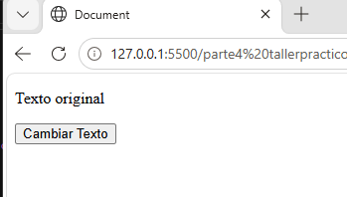
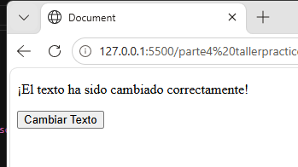

Cambio de apariencia
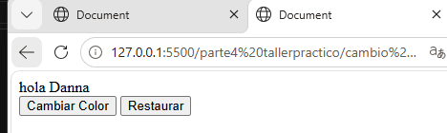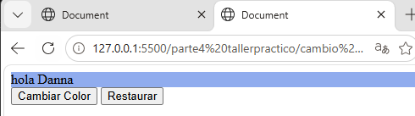

Seguimiento de estructura
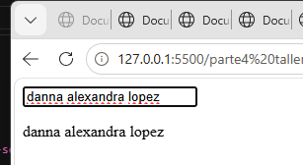

4.Lista dinamica
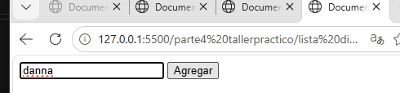
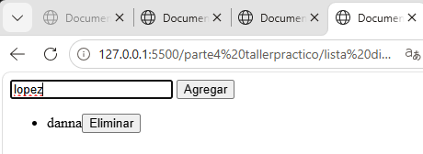
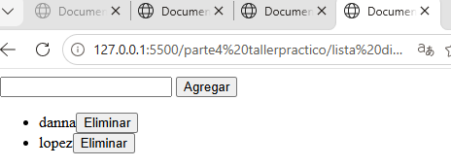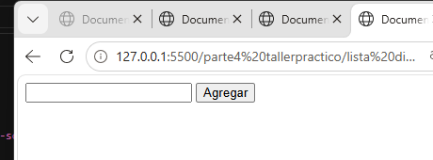

5.Formulario de validación
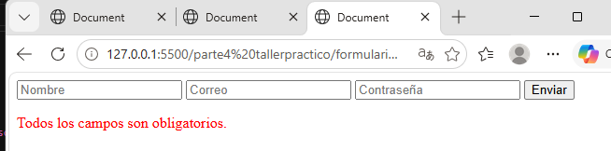
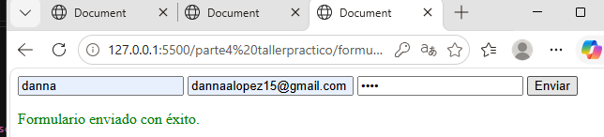

6.Parte 5 analisis de código
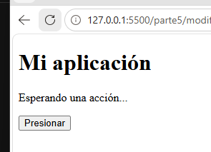
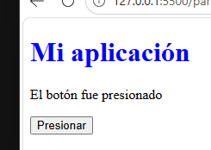
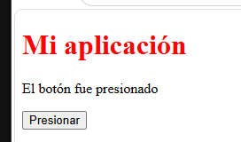

7.Parte 6 prototipo(temu)
